ASSUNTO :. INDICO À SECRETARIA RESPONSÁVEL MANUTENÇÃO NA PINTURA DE SOLO NA RUA TENENTE JOSÉ VALPASSOS VIANA, NAS PROXIMIDADES DA ESCOLA PERES MARQUES, NO SEAC.

DESPACHO

SALA DAS SESSÕES ____/____/_____

PRESIDENTE DA MESA

INDICAÇÃO Nº , DE 2015

SENHOR PRESIDENTE,
SENHORES VEREADORES,

INDICO ao Exmo. Senhor Prefeito Municipal para que junto à Secretaria competente realize manutenção na pintura de solo localizada na Rua Tenente José Valpassos Viana, nas proximidades da escola Peres Marques, no SEAC

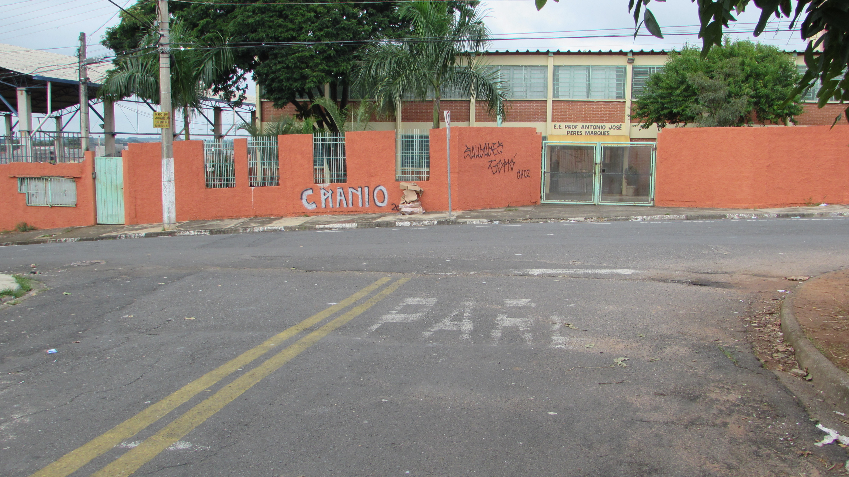

SALA DAS SESSÕES “VEREADOR SANTO RÓTOLLI”, aos 08 de abril de 2015

VEREADOR LUIS ROBERTO TAVARES

